**Breaking appointments**

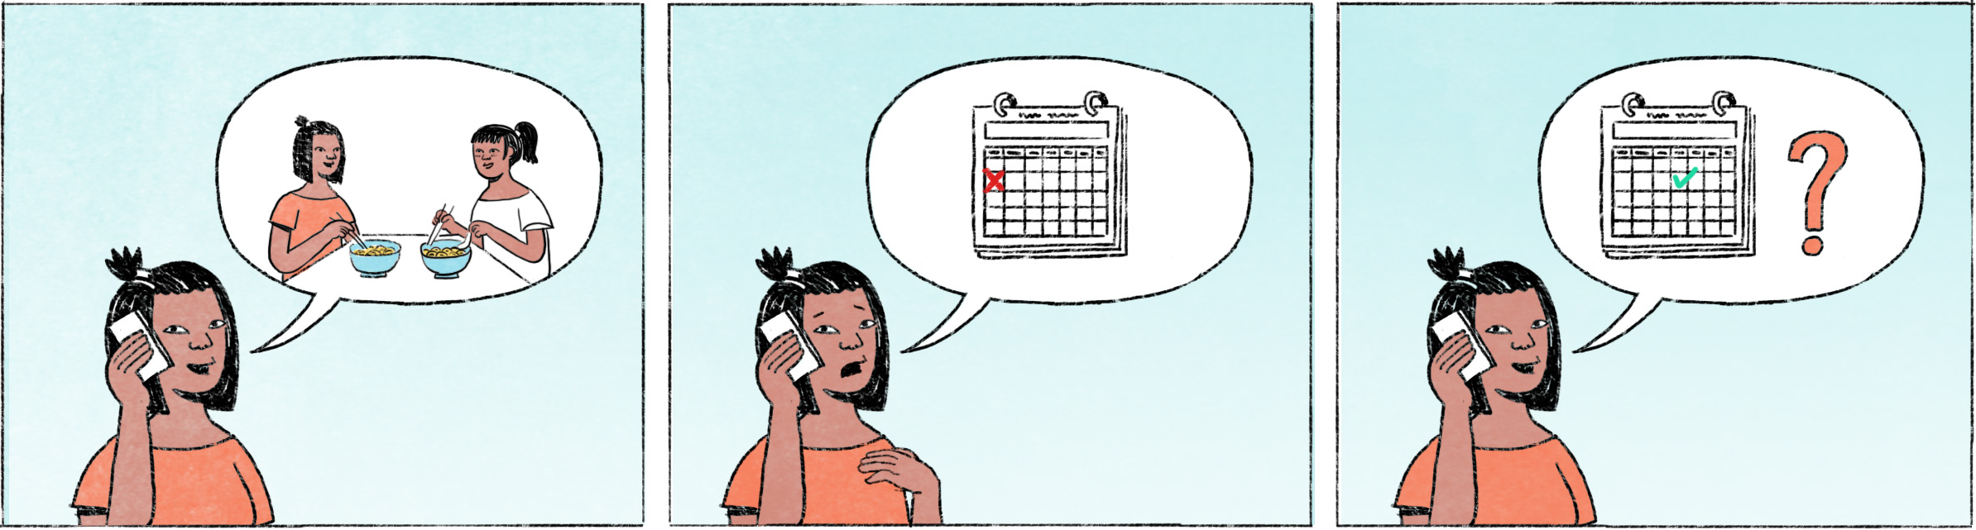

|  |  |  |
| --- | --- | --- |
| ១ | សម្ផស្ស៖ | អាឡូ សុភ័ក្រ ទំនេរអត់? និយាយតិចបានអេ៎? |
|  | សុភ័ក្រ៖ | បានតាស ម៉េចដែរ? |
|  | សម្ផស្ស៖ | ថាអញ្ចេក ង៉ៃអាទិត្យហ្នឹងថាទៅញ៉ាំអីជាមួយគ្នាអ៎ លើកទៅថ្ងៃអាទិត្យក្រោយវិញបានអេ៎ សុភ័ក្រ? ខ្ញុំត្រូវទៅសៀមរាបថ្ងៃស្អែករហូតដល់អាទិត្យក្រោយថ្ងៃចន្ទ បានបានមកវិញ។ |
|  | សុភ័ក្រ៖ | ថ្ងៃអាទិត្យក្រោយ ខ្ញុំរវល់ហ្នឹង សម្ផស្ស។ ថ្ងៃសៅរ៍បានអេ៎? |
|  | សម្ផស្ស៖ | ថ្ងៃសៅរ៍ក៏បាន។ សុំទោសណាសុភ័ក្រ។ |
|  | សុភ័ក្រ៖ | អត់អីទេ។ អីចឹង សម្រេចថាជួបគ្នាថ្ងៃសៅរ៍វិញ។ |
|  |  |  |
| ២ | បងប្រុស៖ | ពិសី ថាង៉ៃអាទិត្យហ្នឹងទៅជួយមើលកុំព្យូទ័រឲ្យពួកម៉ាកអូនឯងអ៎ ដូរង៉ៃវិញបានអេ៎? បងរវល់តិចអាទិត្យហ្នឹង។ |
|  | ប្អូនស្រី៖ | ទាល់តែខ្ញុំសួរពួកម៉ាកខ្ញុំសិន។ ចុះបងទំនេរង៉ៃណា? |
|  | បងប្រុស៖ | បើមិននេះ ទៅង៉ៃស្អែកម៉ងទៅ ម៉េចដែរ? |
|  | ប្អូនស្រី៖ | ង៉ៃស្អែកខ្ញុំទៅម៉េចបាន? ង៉ៃសៅរ៍បានអត់ចុះ? |
|  | បងប្រុស៖ | ង៉ៃសៅរ៍បានតាស។ |
|  | ប្អូនស្រី៖ | អូខេ អីចឹងសម្រេចង៉ៃសៅរ៍សិនហើយ។ ខ្ញុំសួរពួកម៉ាកខ្ញុំសិន បើគេទៅអត់បាន ចាំខ្ញុំប្រាប់បងតាមក្រោយ។ |

|  |  |
| --- | --- |
| សុភ័ក្រ / សម្ផស្ស / ពិសី | male or female / female / female Cambodian names |
| អេ៎ | spoken form of the question or negation particle ទេ |
| ថាអញ្ចេក ... | the thing is, ... |
| ង៉ៃ | spoken form of ថ្ងៃ = day |
| ថា ... អ៎ = ថា ... នោះ | we/you/I said ... (used to remind someone about something that was said or decided upon) |
| លើកទៅ | to change to, to postpone to |
| បានបានមកវិញ | equivalent to ទើបបានមកវិញ = [only] then I can [meet you] |
| សម្រេចថា ... | then we’re agreed to ..., then we will ..., then ... is decided |
| មើលកុំព្យូទ័រឲ្យ | to look at a computer in order to buy it; to fix a broken computer |
| ទាល់តែខ្ញុំសួរ ... សិន | I need to ask/check with ... first |
| បើមិននេះ | if it’s ok [for you], if it’s no problem [for you] |
| ម៉ង | spoken form of តែម្ដង = directly |
| ង៉ៃស្អែកខ្ញុំទៅម៉េចបាន? | rhetorical question, something like: How can I go tomorrow? |

**Cultural notes**

ការណាត់ជួបឬលុបចោលការណាត់ជួបភ្លាមៗ កើតមានញឹកញាប់នៅខ្មែរ។ ពេលខ្លះ ក៏មានអ្នកភ្លេចការណាត់ជួបតែម្ដង។ នៅខ្មែរ មនុស្សជាច្រើនប្រកបមុខរបរជាអ្នករកស៊ី ដែលរវល់ធ្វើការទាំងថ្ងៃសៅរ៍ថ្ងៃអាទិត្យ ធ្វើឲ្យពួកគេមិនសូវចាំថាជាថ្ងៃអ្វីឬថ្ងៃទីប៉ុន្មាននោះទេ។

|  |  |
| --- | --- |
| លុបចោល | to cancel |
| ប្រកបមុខរបរ | to have an occupation, to have a job |
| អ្នករកស៊ី | businessman |

**Additional dialogue**

|  |  |
| --- | --- |
| ប្អូនស្រី៖ | អាឡូ បង! បងឯងមកដល់នៅ? |
| បងប្រុស៖ | អូនឯងនៅណា? |
| ប្អូនស្រី៖ | នៅហាងកុំព្យូទ័រ។ ក្រែងយើងណាត់គ្នាមកជួយមើលកុំព្យូទ័រឲ្យពួកម៉ាកខ្ញុំអ៎? |
| បងប្រុស៖ | អូ! ង៉ៃហ្នឹងង៉ៃសៅរ៍អា៎? ភ្លេចឲ្យឈឹង! |
| ប្អូនស្រី៖ | ងាប់! ចេះភ្លេចទៅកើត។ ឥឡូវបងឯងម៉ោបានអេ៎? |
| បងប្រុស៖ | បងប្រហែលមួយម៉ោងទៀតបានទៅដល់។ ដើរមើលលេងៗសិនទៅ។ តិចទៀតទៅដល់ហើយ។ |
| ប្អូនស្រី៖ | ម៉ោឲ្យលឿនម៉ោអីចឹង។ ពួកខ្ញុំចាំ។ បងឯងនេះ! |

|  |  |
| --- | --- |
| ក្រែង ... អ៎/អេ៎? | Aren’t we / Isn’t it that ... ? |
| អា៎ | spoken form of ហើយ |
| ភ្លេចឲ្យឈឹង | I’ve totally forgotten [about it] |
| ងាប់! | Damn! / Gosh! (exclamation expressing surprise and disappointment) |
| ចេះភ្លេចទៅកើត | How could you have forgotten! |
| បងឯងនេះ! | Oh, brother! (expressing disappointment) |